Муниципальное бюджетное дошкольное образовательное учреждение детский сад комбинированного вида №38пос. Эльбан Амурского муниципального района

Хабаровского края

Совместная игровая деятельность

«Путешествие на самолете»

**Выполнила: воспитатель**

**Гареева А.Д.**

**пос. Эльбан**

**2019г.**

Цель: закреплять представления детей о профессиях связанных с авиатранспортом.

Дети заходят в музыкальный зал. Здороваются с гостями.

На экране яркая афиша в городе будущего открывается мини-музей Авиатранспорта.

-Спешите в музей! Торжественное открытие мини-музея Авиатранспорта «Стальные крылья» всего один день. В программе: экскурсия по музею, интерактивные игры, памятные призы.

Воспитатель: Ребята ну как отправимся в город будущего в мини музей «Стальные крылья».

Ответы детей. (согласие)

*На магнитной доске карта России, точками на ней изображены п. Эльбан и город Будущего.*

Воспитатель: Город будущего находится от нас далеко. На каком транспорте нам можно туда отправиться? (Ответы детей)

-Как же нам выбрать транспорт, на котором мы быстрее всего доберемся до города будущего. У меня есть небольшие подсказки, но они все перепутались их надо расставить по своим местам. (*воспитатель достаёт таблицу, с карточками приклеенными к блокам Дьенеша)*

|  |  |  |  |  |
| --- | --- | --- | --- | --- |
|  | **поезд**https://im0-tub-ru.yandex.net/i?id=7bd3a4f4acf8eb23a205e046a110df7a&n=13 | **машина**https://cdn.pixabay.com/photo/2016/03/25/22/59/renault-1279796__480.jpg | **Самолет**  http://steshka.ru/wp-content/uploads/2015/05/airplaine_pictures_for_kids_19.jpg | **Корабль**  https://avatars.mds.yandex.net/get-pdb/1338671/5dbb0290-2c78-499d-a9ce-ca089eea9eb4/s1200 |
| *Время пути*  https://im0-tub-ru.yandex.net/i?id=d38063e8b50165324f3d324d75aa44f6-l&n=13 | C:\Users\User01\AppData\Local\Microsoft\Windows\Temporary Internet Files\Content.Word\8-Logicheskiye-bloki-Dyenesha-kartochki.jpg | C:\Users\User01\AppData\Local\Microsoft\Windows\Temporary Internet Files\Content.Word\8-Logicheskiye-bloki-Dyenesha-kartochki.jpg | C:\Users\User01\AppData\Local\Microsoft\Windows\Temporary Internet Files\Content.Word\8-Logicheskiye-bloki-Dyenesha-kartochki.jpg |  |
| *Стоимость*  https://im0-tub-ru.yandex.net/i?id=d669600ddb043fbe9b8ff2e696495262&n=13 | C:\Users\User01\AppData\Local\Microsoft\Windows\Temporary Internet Files\Content.Word\8-Logicheskiye-bloki-Dyenesha-kartochki.jpg |  | C:\Users\User01\AppData\Local\Microsoft\Windows\Temporary Internet Files\Content.Word\8-Logicheskiye-bloki-Dyenesha-kartochki.jpg | C:\Users\User01\AppData\Local\Microsoft\Windows\Temporary Internet Files\Content.Word\8-Logicheskiye-bloki-Dyenesha-kartochki.jpg |
| *Безопасность*  C:\Users\User01\AppData\Local\Microsoft\Windows\Temporary Internet Files\Content.Word\!.png | C:\Users\User01\AppData\Local\Microsoft\Windows\Temporary Internet Files\Content.Word\8-Logicheskiye-bloki-Dyenesha-kartochki.jpg | C:\Users\User01\AppData\Local\Microsoft\Windows\Temporary Internet Files\Content.Word\8-Logicheskiye-bloki-Dyenesha-kartochki.jpg |  | C:\Users\User01\AppData\Local\Microsoft\Windows\Temporary Internet Files\Content.Word\8-Logicheskiye-bloki-Dyenesha-kartochki.jpg |

*Итоговая таблица*

|  |  |  |  |  |
| --- | --- | --- | --- | --- |
|  | **поезд** | **машина** | **самолет** | **корабль** |
| *Время пути* | *7 суток* | *8 суток* | *1 день* | *Не попадём* |
| *Стоимость* | *средняя* | *высокая* | *средняя* | *Не попадём* |
| *Безопасность* | *высокая* | *низкая* | *средняя* | *Не попадём* |

|  |  |  |  |  |
| --- | --- | --- | --- | --- |
|  | **поезд**https://im0-tub-ru.yandex.net/i?id=7bd3a4f4acf8eb23a205e046a110df7a&n=13 | **машина**https://cdn.pixabay.com/photo/2016/03/25/22/59/renault-1279796__480.jpg | **Самолет**  http://steshka.ru/wp-content/uploads/2015/05/airplaine_pictures_for_kids_19.jpg | **Корабль**  https://avatars.mds.yandex.net/get-pdb/1338671/5dbb0290-2c78-499d-a9ce-ca089eea9eb4/s1200 |
| *Время пути*  https://im0-tub-ru.yandex.net/i?id=d38063e8b50165324f3d324d75aa44f6-l&n=13 | **7** | **8** | **1** | **10** |
| *Стоимость*  https://im0-tub-ru.yandex.net/i?id=d669600ddb043fbe9b8ff2e696495262&n=13 | https://im0-tub-ru.yandex.net/i?id=ccfd12c225bd0f73998e583c20636f1c&n=13https://im0-tub-ru.yandex.net/i?id=ccfd12c225bd0f73998e583c20636f1c&n=13 | https://im0-tub-ru.yandex.net/i?id=ccfd12c225bd0f73998e583c20636f1c&n=13https://im0-tub-ru.yandex.net/i?id=ccfd12c225bd0f73998e583c20636f1c&n=13https://im0-tub-ru.yandex.net/i?id=ccfd12c225bd0f73998e583c20636f1c&n=13 | https://im0-tub-ru.yandex.net/i?id=ccfd12c225bd0f73998e583c20636f1c&n=13https://im0-tub-ru.yandex.net/i?id=ccfd12c225bd0f73998e583c20636f1c&n=13 | https://im0-tub-ru.yandex.net/i?id=ccfd12c225bd0f73998e583c20636f1c&n=13https://im0-tub-ru.yandex.net/i?id=ccfd12c225bd0f73998e583c20636f1c&n=13https://im0-tub-ru.yandex.net/i?id=ccfd12c225bd0f73998e583c20636f1c&n=13 |
| *Безопасность*  C:\Users\User01\AppData\Local\Microsoft\Windows\Temporary Internet Files\Content.Word\!.png |  |  |  |  |

*Посмотрите, у нас получилась новая таблица.*

Обсуждение таблицы.

Беседа с детьми.

-На каком транспорте быстрее всего можно добраться до Города будущего?

- Какой транспорт наиболее экономный?

-Какой транспорт самый безопасный?

Почему у нас получилось что на корабле мы не попадем в город будущего?

Подводить детей к выбору авиатранспорта.

Воспитатель: Ну что тогда отправляемся с вами в аэропорт?

(Картинка на экране Аэропорт)

Восп.-Кто знает, что такое аэропорт?

(Ответы детей). Аэропорт - это место, где собираются люди, чтобы отправиться в путешествие на самолетах. Итак мы с вами отправляемся в аэропорт.

Д. Игра найди отличия

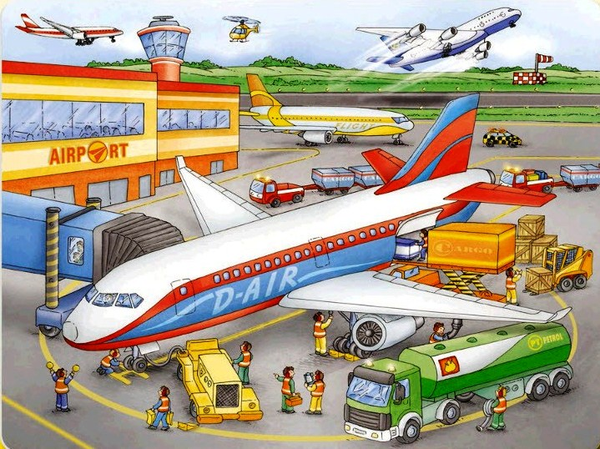

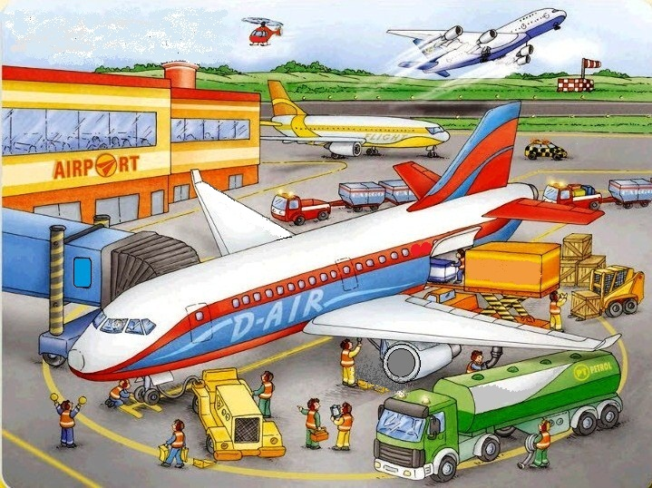

Д. Игра разрезные картинки. (детям надо собрать картинки профессий: бортинженер, стюардесса, пилот, штурман)

-Кто входит в состав экипажа самолета?

Ответы детей (Капитан, второй пилот, бортинженер, штурман и бортпроводники или стюардессы)

Ребята я вам предлагаю отгадать загадки, кто отгадает тот тем и будет членом экипажа на нашем самолете.

Воспитатель читает загадки (ребенок отгадавший загадку получает конверт с картинкой, эту роль он будет исполнять):

- Где работает бортинженер? (На аэродроме или воздушном судне).

- Что он делает? (проверяет судно перед полетом, находит и устраняет неполадки).

- В чем одет пилот? (В летную форму).

- Зачем нам нужна эта профессия? (чтобы самолет находился в исправном состоянии).

-Остальные ребята будут пассажирами.

(*Дети исполняющие роли одеваются в костюмы, пассажиры строят самолет из маркеров игрового пространства, после постройки самолета к нему подходит бортинженер проверяет все ли готово к полету, затем на самолет поднимается команда, пока бортинженер проверяет корабль команда собирается в полет, пассажиры покупают билеты в кассе, проходят регистрацию*)

Бортинженер: (докладывает капитану корабля) все системы в норме, самолет готов к полету.

При посадке, пассажиров встречает стюардесса. Указывает места для посадки.

Стюардесса: Здравствуйте проходите, присаживайтесь.

(пассажиры рассаживаются на сои места)

Капитан: Доброе утро. Говорит командир корабля ….(Имя ребенка). От имени всего экипажа рад приветствовать вас на борту самолета. Рейс выполняется по маршруту Эльбан –Город будущего. Время пути составит 10 минут. Желаю приятного полета.

Стюардесса: Уважаемые пассажиры !

Прослушайте пожалуйста информацию о правилах, которые Вам необходимо соблюдать в полете.

На борту самолета не разрешается употреблять спиртные напитки, курить - на протяжении всего полета, вставать со своих мест и передвигаться по салону во время руления, взлета, а также снижения и посадки самолета, когда включено световое табло.

Запрещается трогать и открывать без необходимости замки и ручки основных и запасных выходов. Основные выходы расположены слева по борту самолета и снабжены надувными трапами. Запасные выходы расположены слева и справа по борту самолета у девятого, двадцать третьего и тридцать второго рядов кресел. Порядок открывания дверей и люков и приведения в рабочее состояние матерчатых желобов и канатов указаны на трафаретах, которые нанесены на двери и люки. На борту самолета к Вашим услугам - свежие газеты и журналы. Во время взлета пристегните ремни безопасности. Благодарим за внимание!

(стюардесса предлагает напитки, разносит еду, пилоты ведут самолет)

Стюардесса: Дамы и господа. Во время полета вам предлагается посмотреть познавательный фильм.

(дети смотрят познавательный фильм о конденсационном следе от самолета)

Беседа.

-Как называется след от самолета? (конденсационный след, или инверсионным)

-Где вы еще видели конденсацию? (Запотевшее окно дома или в машине, роса, зеркало в ванной)

-Какие условия нужны для процесса конденсации? (влажный воздух, пылинки в воздухе, перепад температур)

Опыт 1: конденсат на замороженной бутылке.

Опыт 2:

Стюардесса: Дамы и господа пристегните ремни. Наш самолет производит посадку.

Капитан: Дамы и господа, говорит командир корабля, наш полет завершен. Желаю хорошего дня.

(Дети высаживаются.)

Дети с воспитателем подходят к мини музею. Их встречает экскурсоводы (воспитатель с ребенком)

Ребенок экск.:Здравствуйте ребята. Я вас хочу познакомить с историей авиатранспорта.

Это было очень- очень давно, тысячи лет назад. Люди завидовали птицам…

Находились смельчаки, которые пытались сделать крылья, чтобы полететь, но их попытки кончились неудачей. Был такой юноша, звали его Икар. Он сделал крылья, но взлететь так и не смог.

Птицы могут летать, потому что имеют очень крепкие мускулы и малый вес. Мускулы наших рук и плеч не такие сильные, а тело, кости твердые и тяжелые. Но люди все – таки нашли способ оторваться от земли. Они заметили, что над костром и горячей водой вверх поднимается теплый воздух. Этим и решили они воспользоваться. Они сделали большой шар с корзиной для пассажиров и наполнили его дымом. И шар полетел, но как только дым остывал – шар опускался. (первыми в воздух поднимались на шарах животные, после них стали подниматься люди).

Чтобы дольше продержаться в воздухе, в корзину стали ставить жаровню с горячими углями и шар постоянно наполнялся горячим дымом. Но скоро шар не стал устраивать человека.

Шар был большим и неуклюжим. К тому же полет целиком зависел от ветра: куда ветер подует, туда и шар летит.

Снова задумались люди: что бы такое сделать, чтобы можно было лететь против ветра. И придумали дирижабль. Жесткий каркас из дерева и железа обтянули плотной материей. Получилось громадное сооружение похожее на рыбу. Внизу к нем подвесили двигатели с воздушными винтами и кабину для пилотов и пассажиров. Газ, которым наполняли дирижабль, поднимал его вверх, а двигатели тянули вперед. Теперь можно было лететь в любую сторону. Но и у дирижабля были свои недостатки. Он был слишком велик и летел с маленькой скоростью.

Шли годы, и вот один англичанин сэр Джордж Кейли сделал модель планера. Модель имела неподвижное крыло и подвижный хвост для поворотов, к тому же еще было колесное шасси. Первые самолеты были хрупкими и неуклюжими. Они с трудом отрывались от земли, не могли подняться высоко, летали медленно и только около аэродрома. К тому же часто ломались.

Экскурсовод воспитатель: Первыми, кто сумел осуществить успешный полет на аппарате, которым был воздушный шар, стали браться Монгольфье; благодаря этому они и вошли в историю. Именно они и считаются первыми пилотами. В XIX веке склонность к полетам была настоль популярной, что люди, летающие на дирижаблях, были вполне обычным явлением.

А в 1903 году братья Райт, спустя много лет измерений, расчетов и испытаний совершили первый в мире привычный для нас полет на самолете, название которого стало довольно символичным – Флайер 1.

С развитием авиационных машин появлялись и новые профессии связанные с авиацией.

-А сейчас я предлагаю вам поиграть в интерактивную игру «Четвертый лишний» (авиационные профессии)

-На прощанье хочется вам подарить на память о посещении нашего мини-музея макеты планеров. (макеты планеров из палочек от мороженног.о)

На встречу детям выходит корреспондент. (Берет интервью.)

Корреспондент: Здравствуйте, мне необходимо написать статью об открытии мини музея «Стальные крылья», поделитесь пожалуйста вашими впечатлениями.

-Что нового и интересного вы узнали в нашем мини –музее?

-Что больше всего произвело на вас впечатление?